Perspectives techniques taux Euro-USA-UK-JP

Semaine du 19 mars 2018

10 ans Euro
Daily
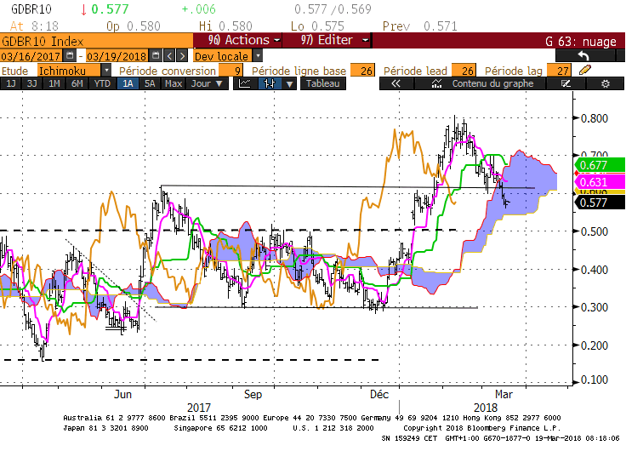
Weekly
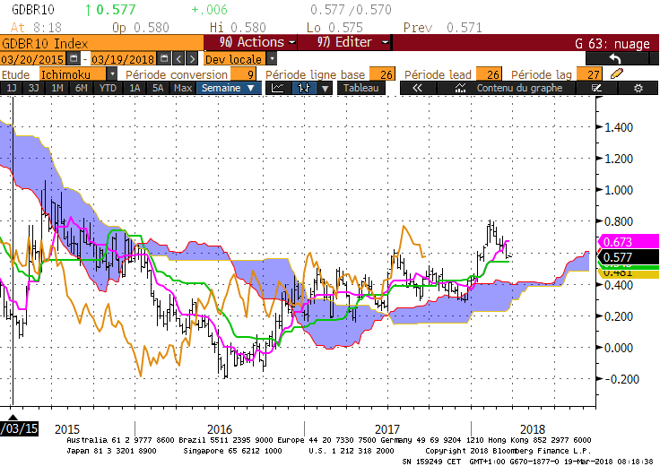
Monthly
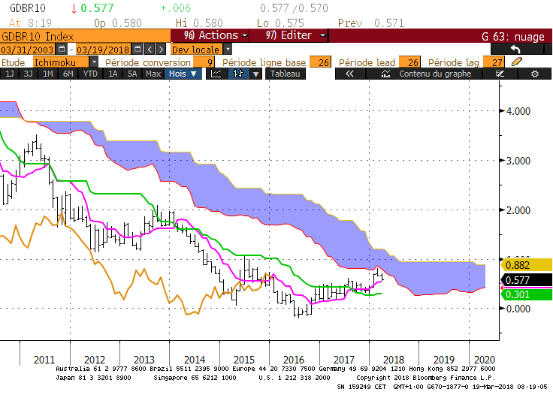

D : Le taux a poursuivi sa baisse dans son nuage et la LS s’est affranchie du support représenté par sa KS. Au sein du nuage, le biais est neutre parce que le 10 ans évolue dans sa zone d’équilibre de court terme.
Le maintien de la LS sous sa KS avantagera la baisse et un retour du 10 ans Euro sur la borne basse de son nuage de 0.54.
Un début de remise en question du mouvement globalement haussier de court terme passera dans 1er temps par une cassure de 0.54. Dans ce cas, le maintien du marché sous cette nouvelle résistance mènera la LS sur son support concrétisé par le plat de SSB de 0.39.

W : Le plat de KS sur 0.54 renforce le support Daily matérialisé par la borne basse du nuage.
Un dépassement au cours de la semaine est possible mais la clôture hebdomadaire devra se faire au-dessus de 0.54 pour ne pas invalider ce support.
En rupture, le marché s’orientera sur son nuage dont le 1er support sera la SSA sur 0.40. Auparavant la LS rencontrera un obstacle sur 0.48.
Au-dessus de 0.54, la TS s’aplatira sur 0.67 pour former une résistance de moyen terme.

M : La TS mensuelle du taux sur 0.54 renforce le point évoqué sur le court terme et sur le moyen terme.
Mais la hausse ne pourra reprendre qu’après le dépassement de 0.69 qui représente une résistance au niveau de la LS.

HEBDOMADAIRE : 0.54 est un support important parce qu’il est visible sur les 3 unités de temps.
Il représente sur le court terme la partie basse du nuage dans lequel le taux est actuellement positionné. La poursuite de la baisse restera conditionnée par sa rupture.
BUND (week)

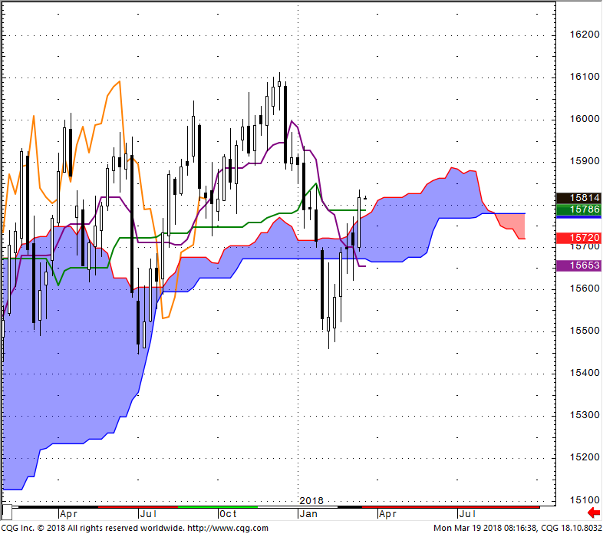

- Après deux semaines d’hésitation, le contrat Bund est reparti à la hausse.

- Cette hausse prolonge le mouvement qui a débuté en février dernier sur un bas de 154.60.

- Cours et LS sont positionnés au-dessus de leur nuage.

- La LS devra s’affranchir de la barrière de prix pour envisager une poursuite de la hausse.

- Le dépassement validé du plat de KS de 157.86 militera pour de nouveaux hauts tant que le contrat utilisera cette ancienne résistance en support.

- Sous 157.86, la cassure du point médian de 157.69 de la dernière chandelle blanche nous servira d’alerte sur un éventuel retour des cours sur la borne basse du nuage de 156.72.
BUND (day)

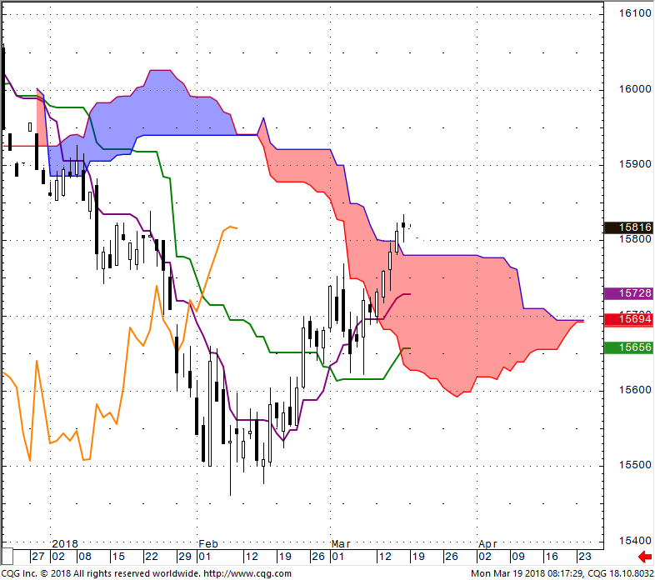

- La cassure du plat de SSB de 157.80 est positive. Elle permet de dégager un espace libre et sans obstacles pour les prix.

- Cet espace sera limité dans un premier temps par une zone de résistance matérialisée par des plats de SSB au niveau de la LS. Cette zone sera comprise pour la semaine entre 159.21 et 159.39.

- La chandelle de vendredi est proche du doji et peut déboucher sur une consolidation. L’absence de tendance est confirmée l’orientation horizontale de la TS et de la KS.

- Chandelier et nuage nous indiquent que le marché fait une pause. Dans ce contexte, le biais restera favorable à une reprise de la hausse tant que les cours se maintiendront au-dessus de 157.80.
10 ans USA
Daily
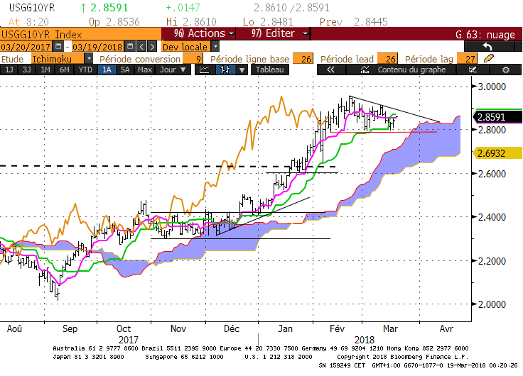
Weekly
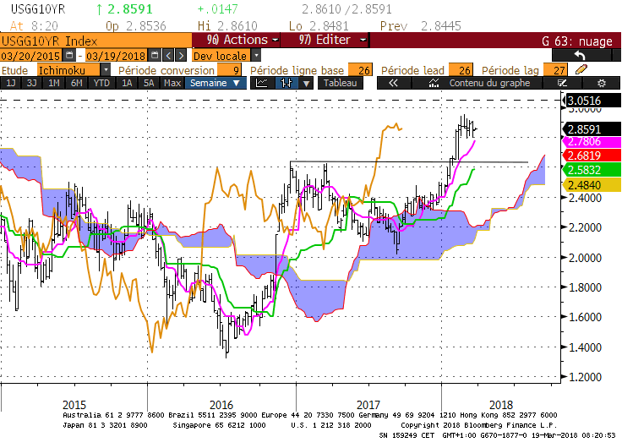
Monthly
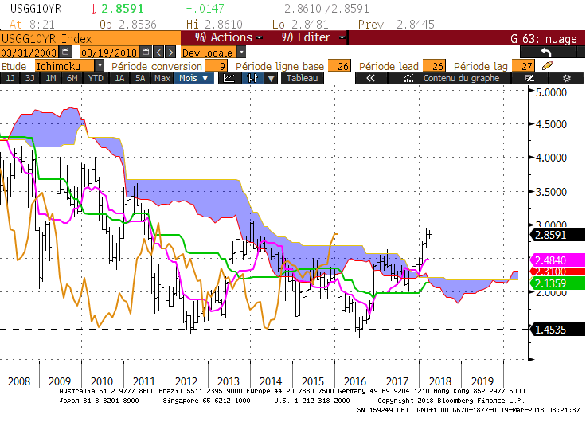

D : Le marché n’est pas encore parvenu a cassé son support de court terme de 2.80.
Ce support représente la base d’un triangle de consolidation descendant.
L’absence de dynamique est concrétisée par une TS qui s’est aplatie. Sans mouvement significatif, la KS se stabilisera sur le niveau actuel de 2.86.
Une sortie de cette zone de consolidation passera soit par la cassure de 2.80 soit par la rupture de l’oblique baissière du triangle. Dans le 1er cas, le taux sera attiré par son nuage dont la borne haute évoluera cette semaine entre 2.70 et 2.75 et la basse entre 2.59 et 2.62. Dans le second cas, le 10 ans devra s’établir au-dessus des précédents sommets de 2.91 et de 2.95.
En théorie, le triangle descendant débouche sur une cassure du support horizontal. Pour le 10 ans US l’objectif théorique de rupture se situera sur 2.65.

W : L’évolution parallèle et croissante de la TS et de la KS avantage la poursuite de la hausse. Dans ce contexte, une baisse représentera une correction technique dans un mouvement haussier plus général où TS et KS serviront de support.

M : Pas de remise en question du mouvement haussier de long terme tant que le plat de nuage de 2.69 servira de support à la LS.

HEBDOMADAIRE : Le marché consolide au sein d’un triangle descendant dont le support se situe sur 2.80 et l’objectif théorique en rupture sur 2.65.
Pour le moment aucun biais n’est avantagé d’autant plus que sur les unités de temps plus longues, il n’y a pas de signes d’affaiblissement de tendance.
10 ans UK
Daily
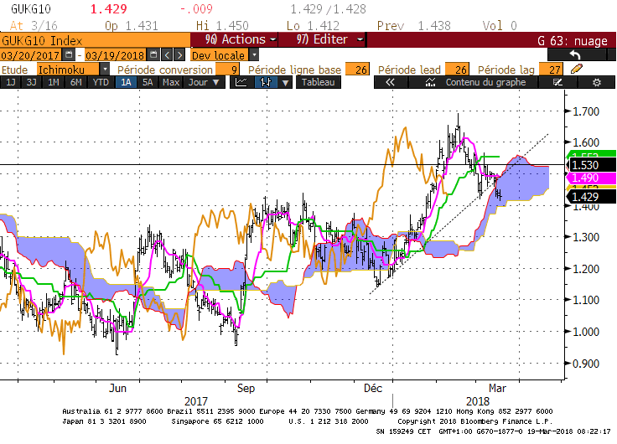
Weekly
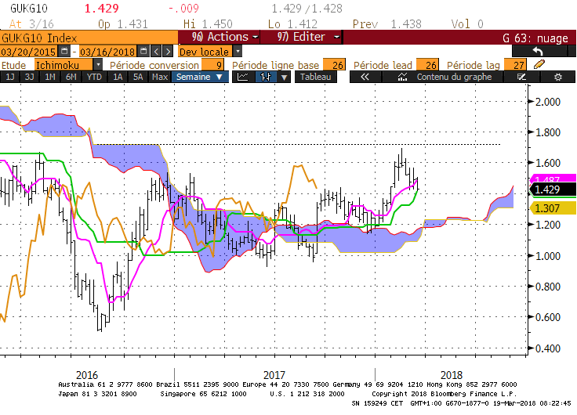
Monthly

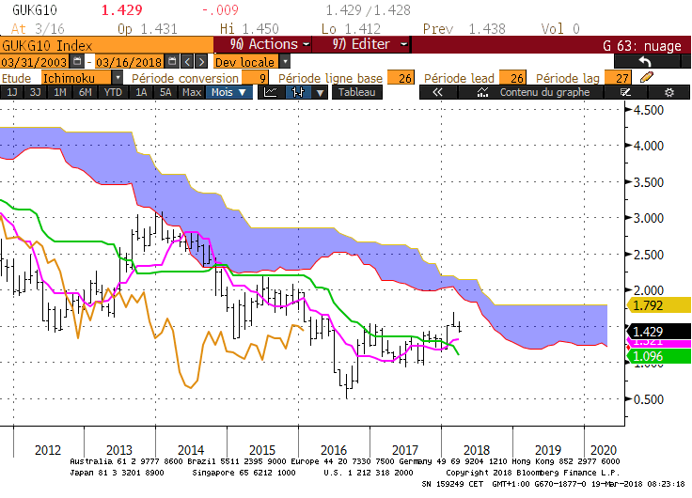

D : Le 10 ans UK est revenu dans sa zone neutre matérialisée par son nuage. La borne basse du nuage se situera sur 1.39 jusqu’à mercredi puis terminera la semaine sur 1.41.
Pour envisager un test de la SSB (borne basse du nuage), la LS devra s’établir dans un premier temps sous sa KS située sur 1.43 en début de semaine et qui progressera par la suite.
La neutralité dominera tant que le taux évoluera entre sa SSB (1.39-1.41) et son plat de KS de 1.55.
En cassure de 1.39, l’espace libre permettra à la LS de revenir sur son support situé sur 1.25.
Pas de changement de contexte tant que 1.25 ne sera pas cassé.

W : Sur le moyen terme, la KS se stabilisera sur 1.41 et servira de support au marché. La TS reste orientée à la hausse et ne valide pas un retournement baissier. Le marché est encore loin d’un croisement TS/KS, 1er signal d’un affaiblissement du mouvement haussier. Seule une baisse sur 1.13 le permettra.
Quoi qu’il en soit, le potentiel de baisse du 10 ans UK en cassure de 1.41 devrait être limité au support représenté par le plat de nuage de 1.22.

M : Sur le long terme, la LS devra s’affranchir de plusieurs résistances pour envisager une reprise limitée de la hausse. Nous retrouvons le point de 1.55 avant le haut récent de 1.67.
Quant au support, il est matérialisé par la TS sur 1.32.

HEBDOMADAIRE : Neutralité du court terme entre 1.39-1.41 et 1.55. En cassure du support 1.39-1.41 baisse en direction de 1.25.

